

**ESTADO DE SERGIPE PREFEITURA MUNICIPAL DE ARACAJU**

**FUNDAT - Fundação Municipal de Formação para o Trabalho**

**PORTARIA Nº 167 /2025**

**06 DE MAIO DE 2025**

**A Presidente da Fundação Municipal de Formação para o Trabalho**, no uso das atribuições legais e estatuárias que lhes são conferidas pelo Art.13, inciso XV da Lei nº 4.368 de maio de 2013 e, de acordo com a Lei Complementar nº 119, de 06 de fevereiro de 2013 e suas alterações, resolve

Assinado por 1 pessoa: MELISSA ROLLEMBERG CAMBOIM

Para verificar a validade das assinaturas, acesse https://aracaju.1doc.com.br/verificacao/C60D-F1EF-D435-D260 e informe o código C60D-F1EF-D435-D260

**N O M E A R:**

**JOEL FERREIRA DA SILVA**, CPF. (MF) 449.***.***-53, para exercer o Cargo em Comissão de ASSESSOR, Símbolo CCS.04, da Fundação Municipal de Formação para o Trabalho, a partir de 22 de abril de 2025.

Publique-se. Dê-se Ciência. Cumpra-se.

Fundação Municipal de Formação para o Trabalho, em 06 de Maio de

2025.

***Mellissa Rollemberg Camboim Presidente da FUNDAT***



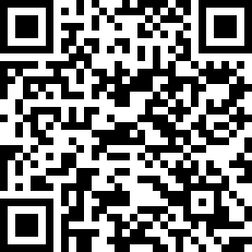VERIFICAÇÃO DAS ASSINATURAS

Código para verificação: C60D-F1EF-D435-D260

Este documento foi assinado digitalmente pelos seguintes signatários nas datas indicadas:

 MELISSA ROLLEMBERG CAMBOIM (CPF 662.XXX.XXX-20) em 06/05/2025 14:14:19 GMT-03:00

Papel: Parte

Emitido por: Sub-Autoridade Certificadora 1Doc (Assinatura 1Doc)

Para verificar a validade das assinaturas, acesse a Central de Verificação por meio do link: https://aracaju.1doc.com.br/verificacao/C60D-F1EF-D435-D260